Goniometrické funkcie sínus, kosínus.

- definícia goniometrických funkcií sínus, kosínus
- grafy goniometrických funkcií sínus, kosínus
- definičné obory a obory hodnôt goniometrických funkcií sínus, kosínus
- vlastnosti goniometrických funkcií sínus, kosínus
- ďalšie grafy s funkciami sínus, kosínus
x
y
K=[0,1]
M=[x_{M},y_{M}]
J=[1,0]
x

Jednotková kružnica je kružnica s polomerom 1.
Koncové rameno uhla x pretne jednotkovú kružnicu v bode M=[x_{M},y_{M}].
Funkcia sínus sa nazýva funkcia, ktorá ∀ x ∈ R priraďuje y_{M.}
Funkcia kosínus sa nazýva funkcia, ktorá ∀ x ∈ R priraďuje x_{M.}

Grafy funkcií:

f: y = sin x
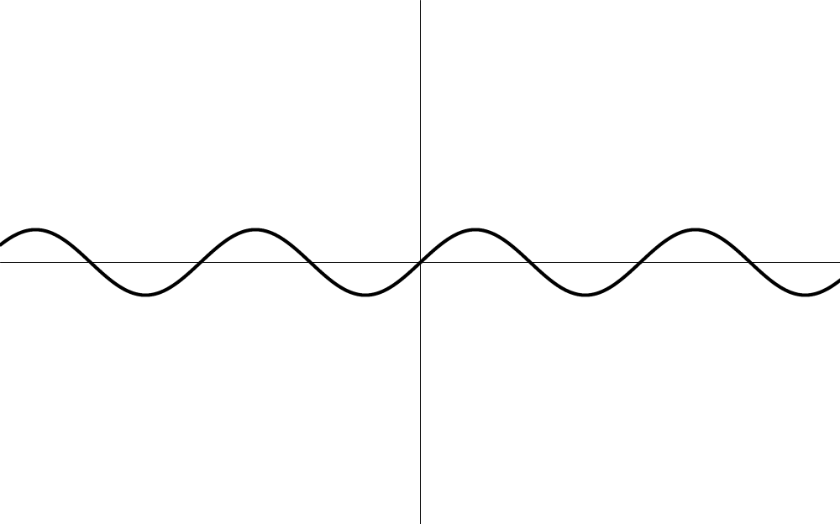
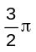
y=sin x
1
-1
D(f)=R 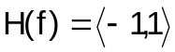
rastúca: 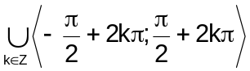
klesajúca: 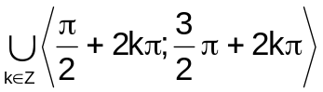

nepárna zhora i zdola ohraničená, perióda 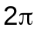
maximum - v každom bode 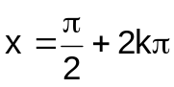
minimum - v každom bode 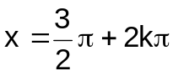

g: y =cos x

D(g)=R H(g)=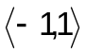
rastúca: 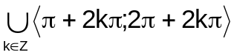
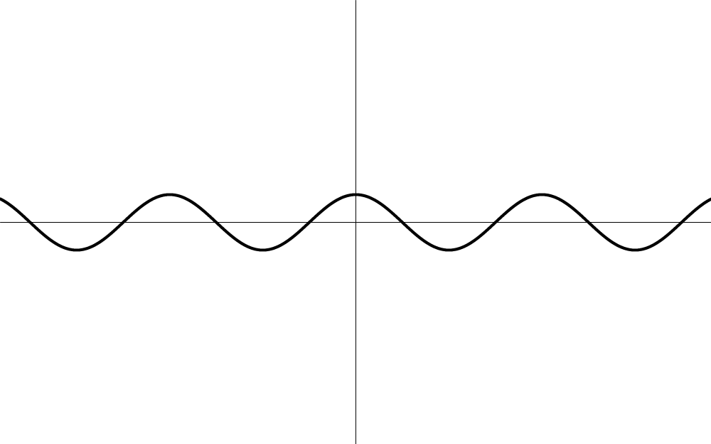
klesajúca: 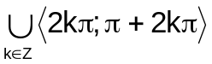
y=cos x
1
-1

párna, ohraničená zhora i zdola, perióda
maximum- v každom bode 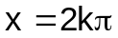
minimum- v každom bode 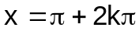

Ďalšie grafy funkcií:

a) y = A sin x ; y = A cos x – mení sa obor hodnôt

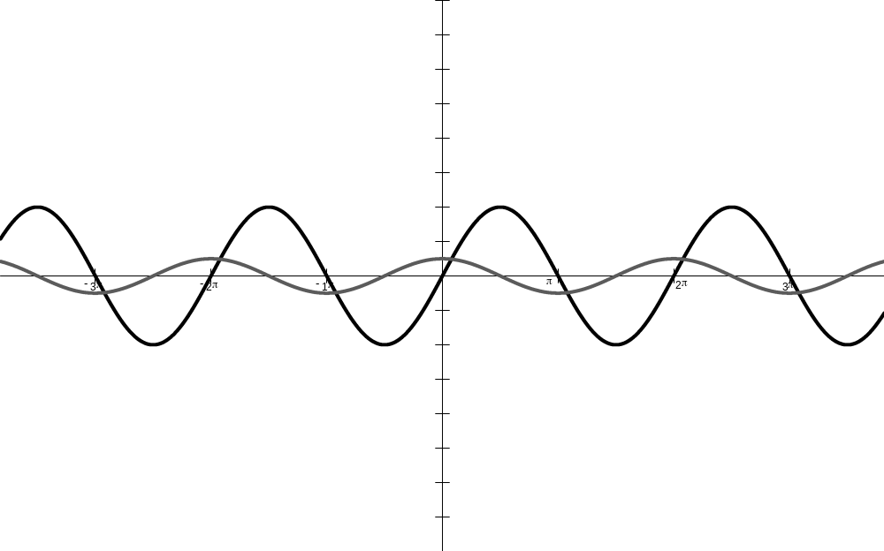
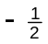
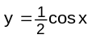
1
2
-2
-1
y=2sin x

f: y= 2sin x H(f)=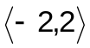
g: y= 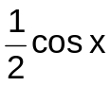 H(g)=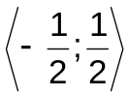

b) y = sin Bx ; y = cos Bx - mení sa perióda funkcie
- nová perióda: 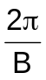
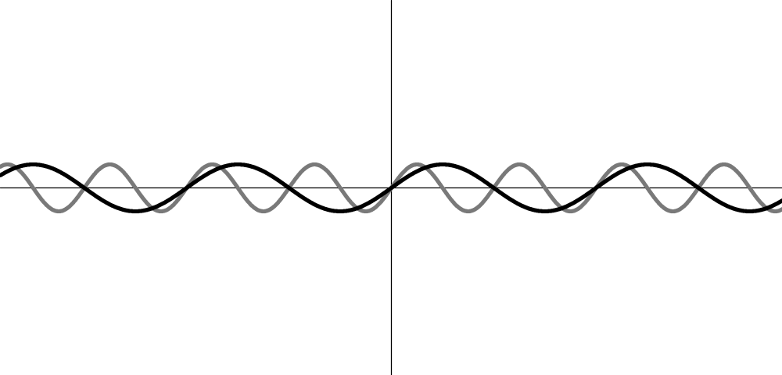
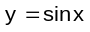
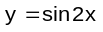
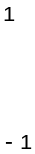

f: y = sin x
g: y = sin 2x
nová perióda: 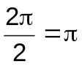

c) y = sin(x + c) ; y = cos(x + c) - graf sa posúva po osi x

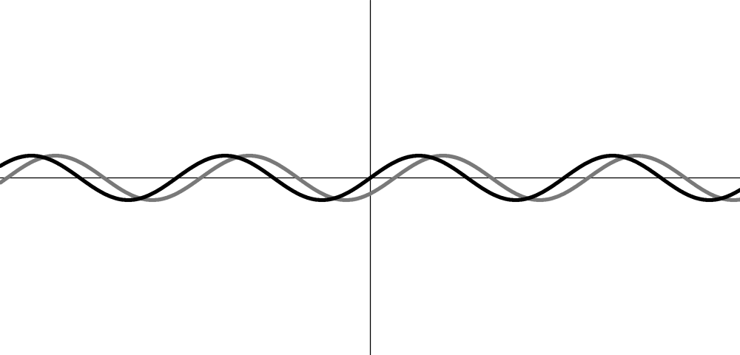
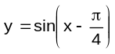
f: y = sin x
g: y = sin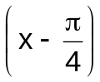 - posuv o 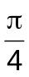 v kladnom smere po osi x

d) y = sin x + D = D + sin x - graf sa posúva po osi y
y = cos x + D = D + cos x

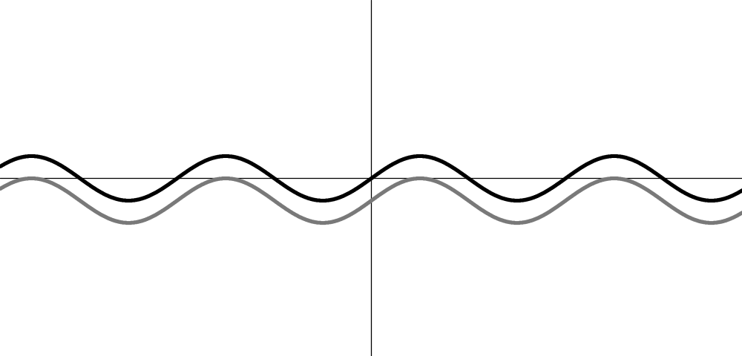

f: y = sin x
g: y = sin x –1 = -1 + sin x

